
2022年 6月24日
株式会社ホビージャパン
ホビージャパンMOOK
ガンダムフォワード Vol.8
2022年6月24日（金）発売予定
株式会社ホビージャパン（本社：東京都渋谷区、代表取締役社長：松下大介）は、ガンダムオンリーマガジン「ガンダムフォワード Vol.8」を2022年6月24日(金)より全国書店にて発売いたします。

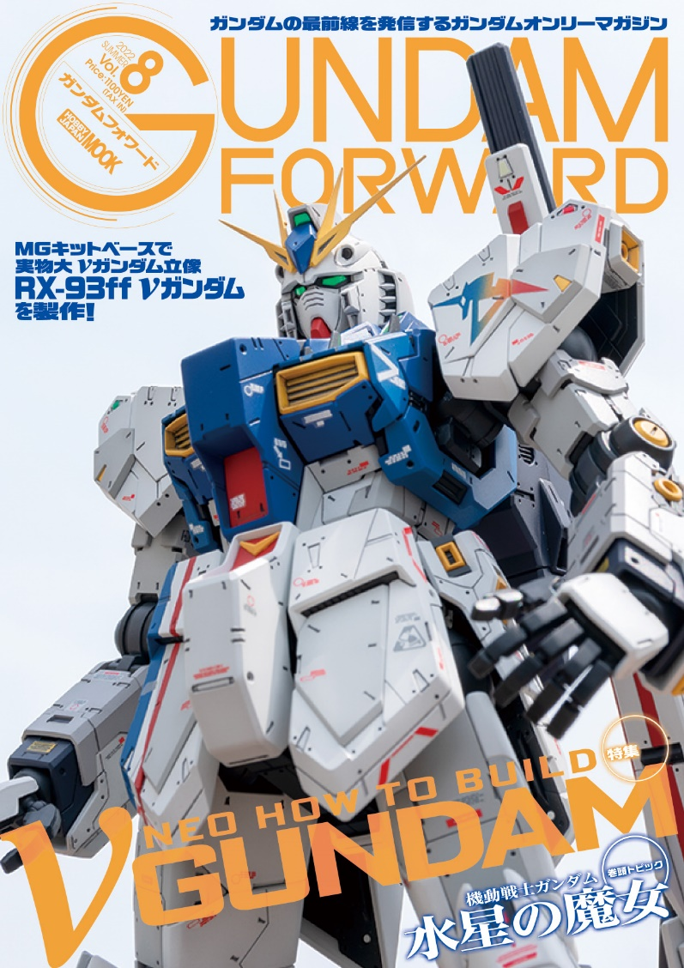
ガンダムオンリーマガジン第8弾が発売!
特集「NEO HOW TO BUILD νGUNDAM」
“ガンダムの最前線を発信する”をコンセプトに最新『ガンダム』情報やプロモデラーによるガンプラ製作法をお届けするガンダムオンリーマガジン「ガンダムフォワード Vol.8」が6月24日(金)に発売！
今回は、福岡に実物大立像が建造されたことでも話題の「νガンダム」を総力特集しました！実物大νガンダム立像「RX-93ff νガンダム」や次世代ファーストガンプラ第3弾「ENTRY GRADE νガンダム」など、最新の“νガンダム像”を模型的な視点で紐解いていきます。
TVアニメーション最新作『機動戦士ガンダム 水星の魔女』など、2022年の気になる最新ガンダム・ガンプラトピックもお届けしますので、どうぞご期待ください!!
【ガンダムフォワードVol.8収録内容（一部）】
●巻頭トピック 「機動戦士ガンダム 水星の魔女」
●「RX-93 νガンダム」というモビルスーツ
●HGからENTRY GRADEまで「νガンダム」キットを比較してみる
●実物大νガンダム立像＆ガンダムパーク福岡Report！
●作例 「RX-93ff νガンダム」 製作／木村直貴
●作例 「RX-93ff νガンダム」 製作／田中康貴
●作例 「ENTRY GRADE νガンダム製作指南[PART-1]」 製作／哀川和彦
●作例 「ENTRY GRADE νガンダム製作指南[PART-2]」 製作／SSC
●作例 「RX-94 量産型νガンダム」 製作／ARUE
●作例 「REAL GRADE νガンダム VARIATION」 製作／木村直貴、ikepon、Ryunz、urahana3
など多数

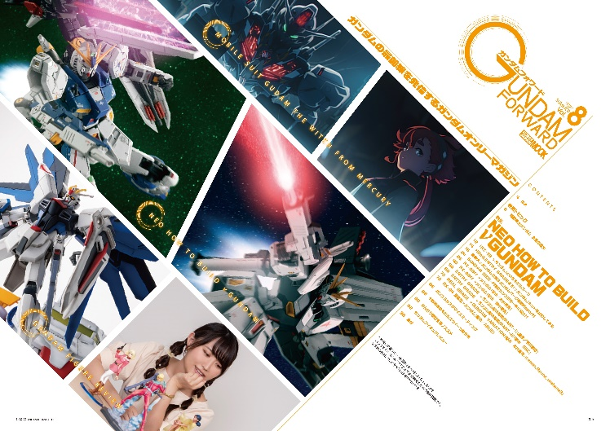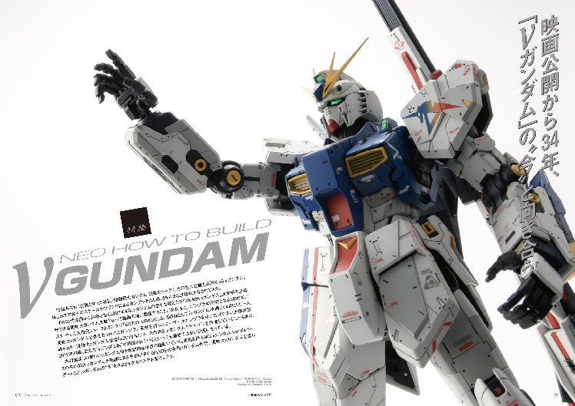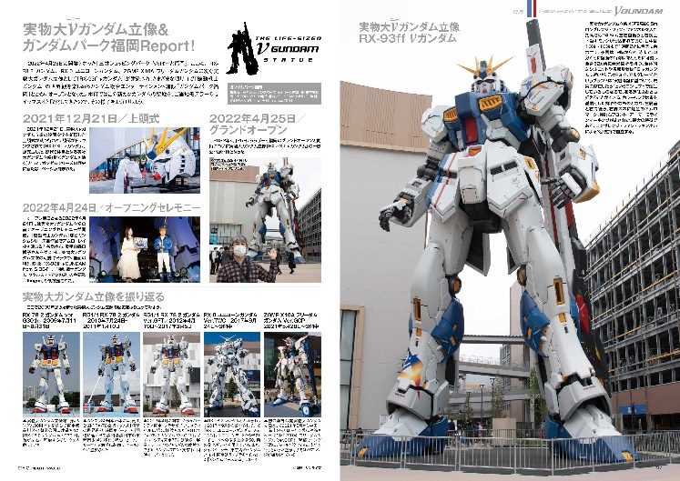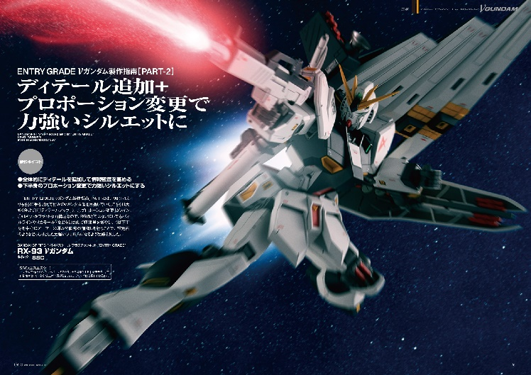

【商品情報】
ガンダムフォワード Vol.8
●発売日：2022年6月24日(金)発売予定
●定価：1,100円（本体1,000円＋税10％）
●雑誌コード：68157-97
●ISBNコード：978-4-7986-2858-5
●JANコード：9784798628585
●判型：A4判 平綴じ
●発売元：ホビージャパン

【権利表記】
©創通・サンライズ
©創通・サンライズ・MBS

【プレスリリースに関するお問い合わせは下記まで】
株式会社ホビージャパン 広報宣伝課 並木・有賀・岡本
〒151-0053 東京都渋谷区代々木 2-15-8 E-mail：pr@hobbyjapan.co.jp
TEL：03-5304-9115 URL：http://hobbyjapan.co.jp/

